*Домніч Паліна Андрэеўна, студэнтка 4 курса факультэта пачатковай і музычнай адукацыі МДУ імя А.А. Куляшова*

**Канспект урока**

**Вучэбны прадмет:** беларуская мова.

**Клас, школа:** 2 “Б” клас, ДУА “Вучэбна-педагагічны комплекс дзіцячы сад-сярэдняя школа № 42”.

**Тэма:** Абагульняльны ўрок па тэме “Тэкст”.

**Мэты ўрока:**

* замацаваць веды вучняў пра тэкст, яго тэму і галоўную думку; практыкаваць у вызначэнні тэмы і галоўнай думкі тэксту, падборы для тэксту загалоўка;
* паўтарыць правіла абазначэння на пісьме зацвярдзелых (няпарных цвёрдых) зычных;
* узбагачаць слоўнікавы запас вучняў назвамі птушак;
* выхоўваць клапатлівыя адносіны да птушак, да прыроды.

**Метады**: слоўныя (гутарка, слова настаўніка); наглядныя (ілюстрацыя, дэманстрацыя); практычныя (практыкаванне, самастойная праца).

**Асноўныя паняцці, тэрміны:** тэкст, тэма тэксту, галоўная думка, загаловак.

**Тып урока:** паўтарэння і абагульнення вывучанага.

**Формы работы:** франтальная, індывідуальная, парная.

**Міжпрадметныя сувязі:** “Чалавек і свет”, “Літаратурнае чытанне”.

**Абсталяванне:**

* Свірыдзенка, В.І. Беларуская мова. Падручнік для 2 класа ўстаноў агульнай сярэдняй адукацыі з рускай мовай навучання ў дзвюх частках. Ч. 2. / В.І. Свірыдзенка. – Мінск : НІА, 2015. – 127 с.;
* аўдыёзапіс “Спеў салаўя”;
* спецыяльныя алоўкі для рэфлексіі;
* схема “Тэкст. Тэма. Галоўная думка”;
* малюнкі (фотаздымкі): жаўрук, чыж, глушэц, сініца, дзяцел, каралёк, попаўзень, вусень, чарвяк, сасна;
* карткі з заданнямі для парнай работы з тэкстам (па колькасці пар);
* мультымедыйная прэзентацыя “Выніковы тэст”.

**Выкарыстаныя крыніцы:**

* Жукава, С.А. Беларуская мова на “выдатна”. 2 клас : трэнажор / С.А. Жукава. – Мазыр : Содействие, 2018. – 116 с.;
* Птушкі Беларусі / Грамадская арганізацыя “Ахова птушак Бацькаўшчыны” [Электронны рэсурс]. – Рэжым доступу : <http://ptushki.org/>. – Дата доступу : 01.05.2018.
* Прапушняк, Л.В. Хвілінкі чыстапісання на ўроках беларускай мовы : 2 кл. : дапам. для вучняў устаноў агульнай сярэдняй адукацыі з руск. мовай навучання / Л.В. Прапушняк. – Мінск : Новое знание, 2017. – 48 с.

**Ход урока:**

1. **Арганізацыйны момант**

– Добры дзень, дзеці, сядайце, калі ласка.

*Настаўнік уключае аўдыёзапіс птушыных спеваў.*

– Прыслухайцеся да гукаў *(вучні слухаюць спевы салаўя).*

– Можа, хто-небудзь ведае, якая гэта птушка? (Гэта салавей).

– Які настрой у вас выклікае песня салаўя? (Добры, вясёлы, вясенні).

– Я спадзяюся, што на ўроку ў вас таксама будзе цудоўны працоўны настрой.

1. **Хвілінка чыстапісання**

– Адгарніце свае сшыткі, прапусціце 2 радкі, на трэцім запішыце “15 мая”, “Класная работа”.

– Паглядзіце на злучэнне літар, якое запісана на дошцы:

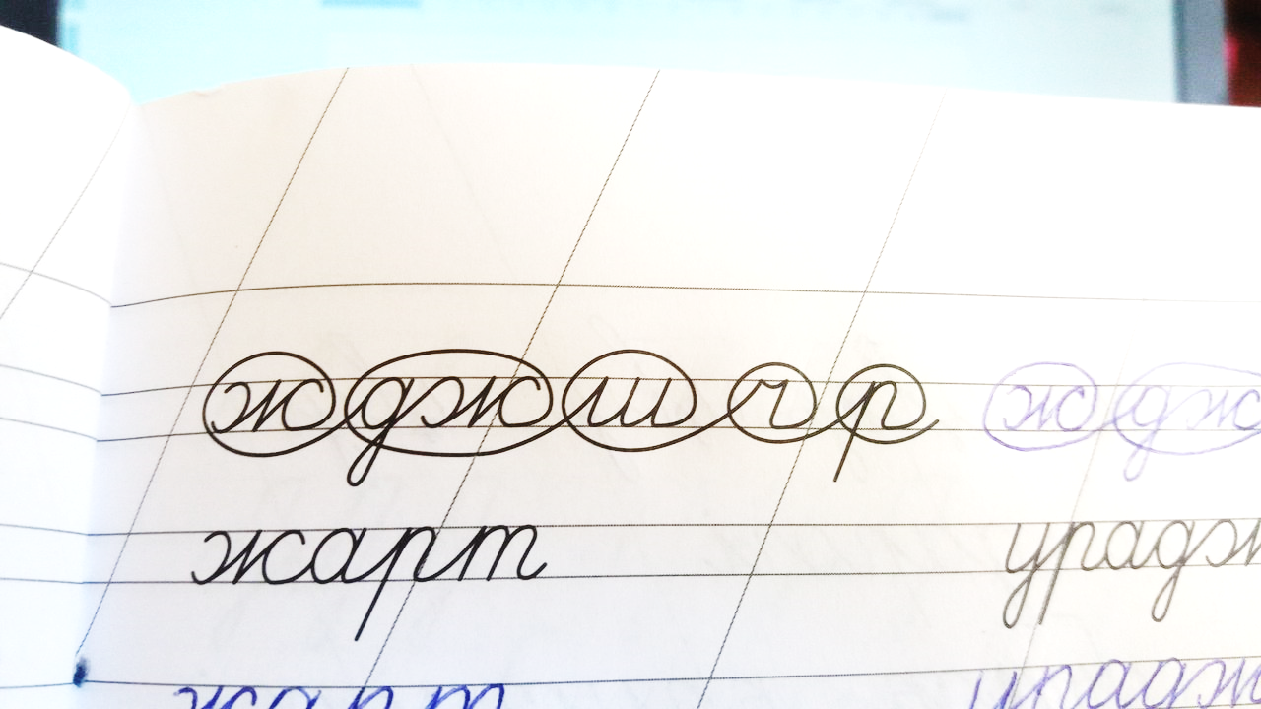

– Давайце назавём гэтыя літары. Што іх аб’ядноўвае? (Яны абазначаюць няпарныя цвёрдыя зычныя гукі).

– Запішыце гэта злучэнне ў свае сшыткі адзін раз.

– Сёння мы з вамі будзем шмат гаварыць пра птушак, у нас пройдзе своеасаблівы “птушыны” ўрок. Вы бачыце назвы трох птушак (*на дошцы запісаны словы: жаўрук, чыж, глушэц)*. Давайце хорам іх прачытаем.

– А зараз я пакажу вам малюнкі птушак, а вы паспрабуеце адгадаць, якая птушка на кожным малюнку. *(Настаўнік паказвае чыжа, глушца і жаўрука (жаваранка), пасля адказаў вучняў прымацоўвае малюнкі (фотаздымкі) пад адпаведнымі словамі).*

*жаўрук чыж глушэц*

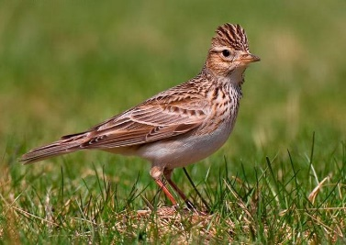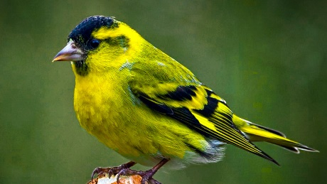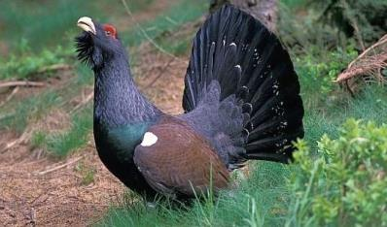

– Давайце ў гэтых словах знойдзем зацвярдзелыя зычныя. А цяпер паглядзіце, якія галосныя пішуцца пасля іх.

– Назавіце гэтыя галосныя (а, у, ы, э, о). *(Настаўнік падкрэслівае літары няпарных цвёрдых зычных разам з наступнымі галоснымі).*

– Запішыце гэтыя словы і падкрэсліце спалучэнне няпарных цвёрдых зычных з галоснымі, як на дошцы.

*Вучні запісваюць словы; пасля ацэньваюць правільнасць і прыгажосць пісьма, выкарыстоўваючы для самаацэнкі спецыяльныя алоўкі.*

1. **Актуалізацыя ведаў. Абвяшчэнне тэмы ўрока**

– Давайце ўспомнім, што вы ведаеце пра тэкст. Для гэтага пабудуем схему.

– Што такое тэкст? (Некалькі сказаў, звязаных паміж сабой па сэнсе).

– Што такое тэма тэксту? (Гэта тое, пра што гаворыцца ў тэксце).

– Што называецца галоўнай думкай тэксту? (Гэта асноўнае, пра што аўтар хоча сказаць чытачу).

*Настаўнік на дошцы пасля адказу вучня адкрывае адпаведную частку схемы.*

**Тэкст**

некалькі сказаў, звязаных паміж сабой па сэнсе

**Тэма**

тое, пра што гаворыцца ў тэксце

**Галоўная думка**

асноўнае, пра што аўтар хоча сказаць чытачу

**–** Малайцы, вы ўжо, напэўна, самі здагадаліся, што сёння мы будзем абагульняць нашы веды па тэме “Тэкст” і вучыцца працаваць з рознымі тэкстамі.

1. **Праца па тэме ўрока**

* Падрыхтоўка да ўспрымання тэксту

– Я вам зараз пакажу малюнак, а вы мне скажаце, што на ім намалявана (Сасна). *(Настаўнік прымацоўвае ў цэнтры дошкі малюнак сасны).*

– Ці ведаеце вы, як называюцца іголкі на сасне і іншых хвойных дрэвах? (Шыпулькі). *(прымацоўвае слова “шыпулькі”).*

– А цяпер я буду паказваць малюнкі істот, а вам трэба раздзяліць іх на “добрых” і “кепскіх”, гэта значыць на тых, хто дапамагае сасне і хто ёй шкодзіць.

– Давайце падумаем: хто можа знішчыць дрэва? (Насякомыя). А хто можа яму дапамагчы? (Птушкі). А як яны дапамагаюць? (Ядуць гэтых насякомых).

*Настаўнік паказвае малюнкі насякомых і птушак (чарвяк, сініца, дзяцел, вусень, каралёк, попаўзень) і прымацоўвае іх да дошкі.*

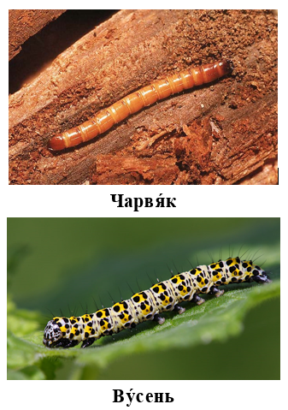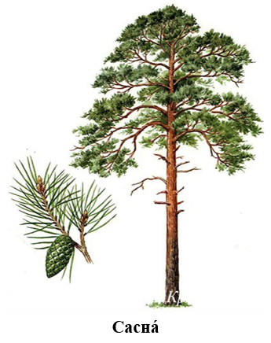 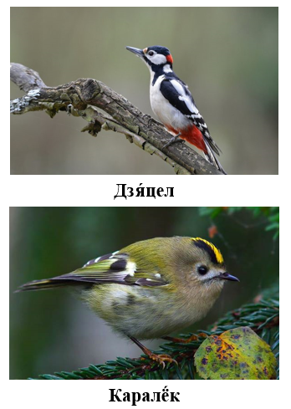 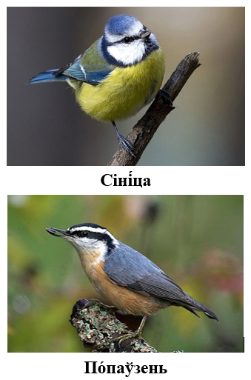

– Давайце прачытаем назвы істот, якія дапамагаюць сасне: сініца, дзяцел, каралёк, попаўзень.

– Звярніце ўвагу на дятла. Паглядзіце, які ён прыгожы, рознакаляровы. Інакш можна сказаць “страка́ты” (рус. “пёстрый”).

– А як мы называем роцік у птушак? (Дзю́ба (рус. “клюв”)).

– Зараз мы з вамі пазнаёмімся з тэкстам. Ці можаце вы, гледзячы на малюнкі, здагадацца, пра што будзе тэкст? (На сасну напалі насякомыя, а птушкі дапамаглі дрэву).

– Слухайце ўважліва, і тады вы зможаце праверыць нашы здагадкі.

* Праца з тэкстам

– Адгарніце падручнікі на ст. 111, пр. № 194. Паслухайце тэкст (настаўнік чытае тэкст).

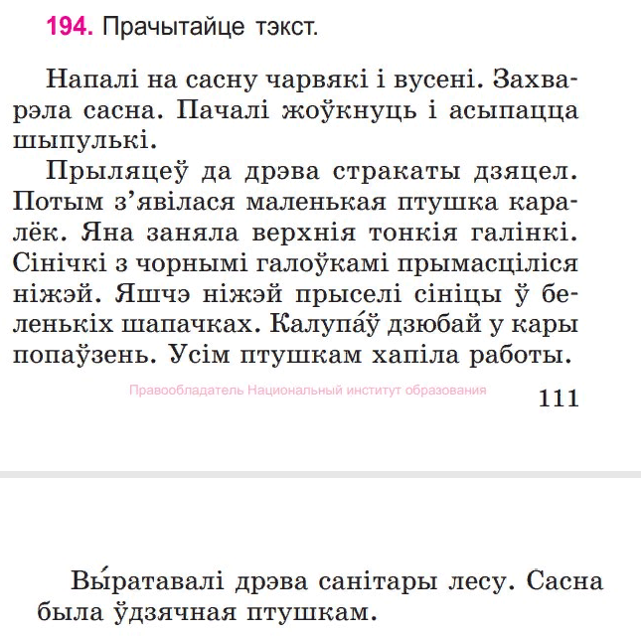



– Скажыце цяпер, ці правільныя былі нашы здагадкі?

– Хто можа яшчэ раз сказаць, пра што гэты тэкст? (Як добрыя птушкі выратавалі дрэва).

– Ці можам мы сказаць, што гэта тэма тэксту? (Так).

– А якая галоўная думка тэксту, пра што нам хоча сказаць аўтар? (Птушкі не толькі прыгожыя, але і карысныя істоты, яны санітары лесу).

– У мяне на дошцы запісаны тры загалоўкі. Прачытайце іх (*адзін вучань чытае*):

1) “Хворая сасна”.

2) “Чарвякі і вусені”.

3) “Дапамога сасне”.

– Які з гэтых загалоўкаў найбольш падыходзіць да тэксту? (“Дапамога сасне”).

* Абагульненне назіранняў

– Знайдзіце пр. № 197.

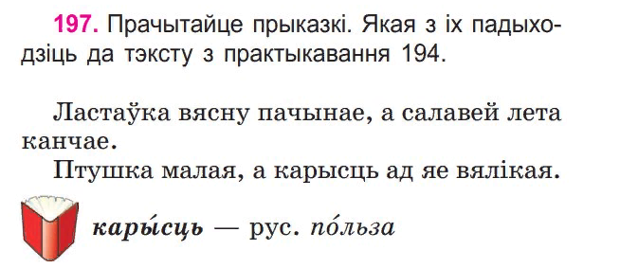

– Зараз я прачытаю першую прыказку, а потым прачытаем хорам. І другую прыказку таксама.

– Як вы лічыце, якая з гэтых прыказак падыходзіць да тэксту, які мы прачыталі? (Другая).

– Хто можа патлумачыць, чаму так кажуць? (Птушка маленькая, але яна вельмі карысная (рус. “полезная”), яна знішчае насякомых, якія шкодзяць раслінам).

– Запішыце гэту прыказку ў свае сшыткі.

**5. Фізкультхвілінка**

– Давайце адпачнем, устаньце, калі ласка, са сваіх месцаў.

– У тэксце ў нас была сасна, давайце пакажам вялікую высокую сасну *(рукі ўверх, у бакі, плаўна апускаем уніз).* Але на сасну напалі чарвякі *(вучні імітуюць рухі чарвяка)* і вусені *(імітуюць рухі вусеня).* На дапамогу сасне прыляцеў дзяцел *(імітуюць рухі крылаў),* ён сеў на самую верхнюю галінку *(пацягнуцца, рукі ўгору).* Ніжэй прыселі сінічкі *(рукі ўперад)*, а ў самым нізе сеў попаўзень *(нахіліцца ўніз).* Пакажам, як птушкі лячылі дрэва *(“дзяўбуць дрэва” рукамі).* І вось сасну выратавалі, і яна стала яшчэ вышэйшай і прыгажэйшай *(пацягнуліся, рукі ўверх, ў бакі, плаўна апускаем уніз).* Дзякуй, сядайце.

**6. Праца па тэме ўрока (працяг)**

* Работа ў парах на картках

– Я вам раздаю карткі з тэкстам. Вам патрэбна ў парах падзяліць тэкст на сказы, паставіць адпаведныя знакі прыпынку, абазначыць вялікія літары ў пачатку сказаў.

|  |  |
| --- | --- |
| ***Узор карткі*** | *_________________________________________*  Аднойчы Міша пайшоў у лес сярод кустоў ён убачыў гняздо з птушанятамі птушка прыляцела карміць дзяцей яна сядзела на галінцы недалёка ад гнязда хлопчык не захацеў палохаць яе ён ціхенька адышоў ад гнязда. |
| ***Узор выканання*** | *Аднойчы Міша пайшоў у лес. Сярод кустоў ён убачыў гняздо з птушанятамі. Птушка прыляцела карміць дзяцей. Яна сядзела на галінцы недалёка ад гнязда. Хлопчык не захацеў палохаць яе. Ён ціхенька адышоў ад гнязда.* |

– Прачытайце тэкст, які ў вас атрымаўся (вучні чытаюць ланцужком па адным сказе). Усе правяраюць, ці правільна паставілі знакі прыпынку, ці не забыліся абазначыць вялікія літары на пачатку сказаў. Ацаніце правільнасць сваёй працы (*пры дапамозе лінейкі самаацэнкі).*

– Скажыце, ці правільна зрабіў Міша, калі не стаў чапаць гняздо? (Так). А чаму? (Каб не спалохаць птушку, якая можа пакінуць сваіх птушанят).

– Ці бачылі вы калі-небудзь гняздо з птушанятамі? Ці не чапалі вы яго?

– Давайце прыдумаем загаловак тэксту і запішам яго на картках.

*Варыянты загалоўкаў: “Міша – абаронца птушак / прыроды”, “Аднойчы ў лесе”, “Міша і птушкі”.*

**7. Кантроль і падвядзенне вынікаў**

– Каб праверыць, як вы працавалі на ўроку, я прапаную выканаць тэст. На кожнае пытанне я дам вам тры варыянты адказу. Правільныя адказы вам трэба адзначыць у сшытку ці на дошцы (працуюць два вучні). *(Настаўнік уключае прэзентацыю).*

|  |  |
| --- | --- |
| *Узор слайда:* |  |

**Тэст:**

1. Тое, пра што гаворыцца ў тэксце, гэта…
2. загаловак;
3. **тэма;**
4. галоўная думка.
5. Якую літару трэба ўставіць: *глуш...ц* ?
6. е;
7. ы;
8. **э.**
9. Якая з гэтых птушак называецца “чыж”?
10. 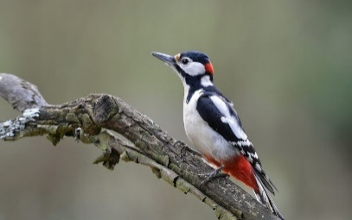
11. 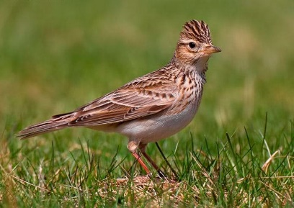
12. 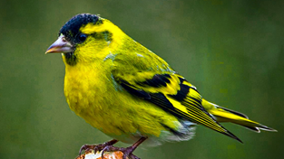
13. Як называецца дзіця птушкі?

1) птушанец;

**2) птушаня;**

3) птушанюк.

1. Якое слова прапушчана ў прыказцы: *Птушка малая, а … ад яе вялікая*?

1) дзюба;

**2) карысць;**

3) шкода.

*(Пасля выканання задання праводзіцца ўзаемаправерка)*

**8. Рэфлексія**

– Сёння ў нас на ўроку было шмат птушак. Як вы думаеце, ім у нас спадабалася? А чаму? (Так, таму што мы старанна працавалі, замацавалі веды пра тэкст, прыгожа пісалі, вывучылі шмат новых слоў).

– Я лічу, што птушкам вельмі спадабалася на нашым уроку, таму што вы ўсе малайцы, вельмі стараліся. Дзякуй вам за працу! Наш “птушыны” ўрок скончаны.